**Отчет по письму №06-2669/09-18/22 от 05.03.2022г.**

Согласно письму №06-2669/09-18/22 от 05.03.2022г. Министерства образования и науки РД в МКДОУ «Коллективизаторский детский сад» проведены следующие мероприятия:

Охват-15 воспитанников.

1)Проведено занятие с воспитанниками разновозрастной группы на тему «Правила безопасности с общении с животными» «Четвероногий друг». 2)Проведена беседа по теме : «Берегите животных».

3)Фотоконкурс «Я и мой друг».

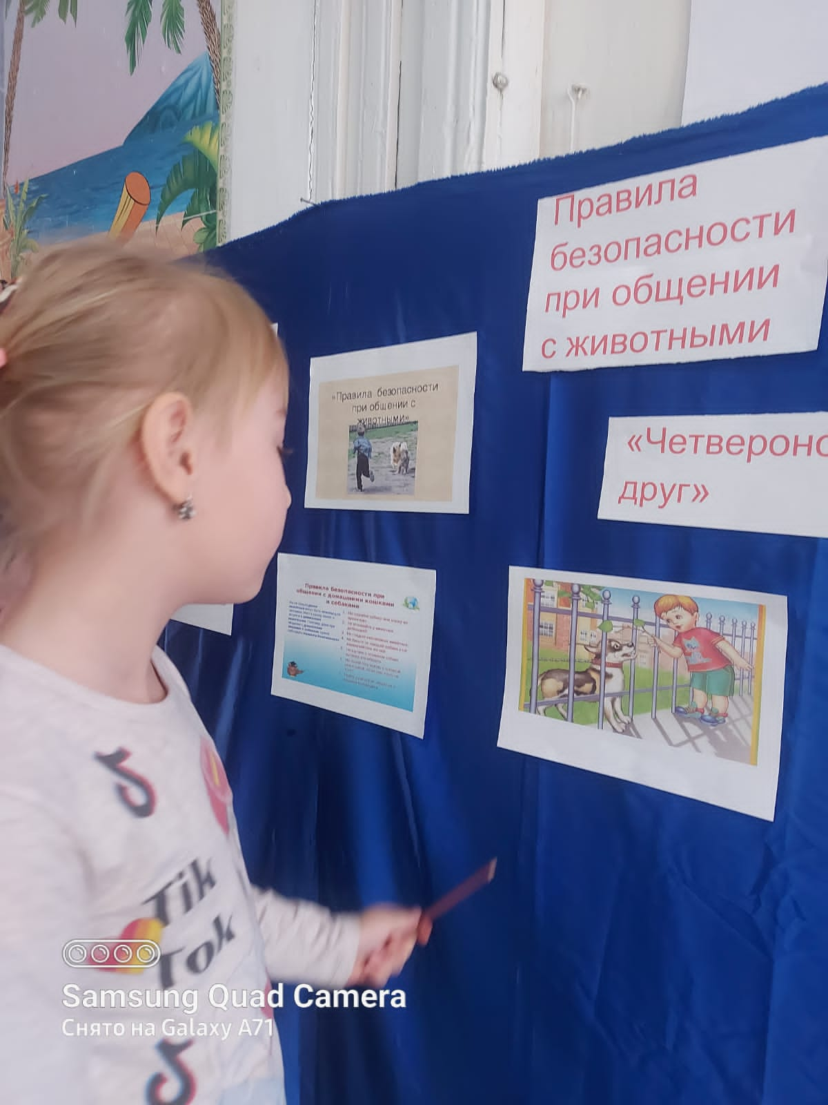

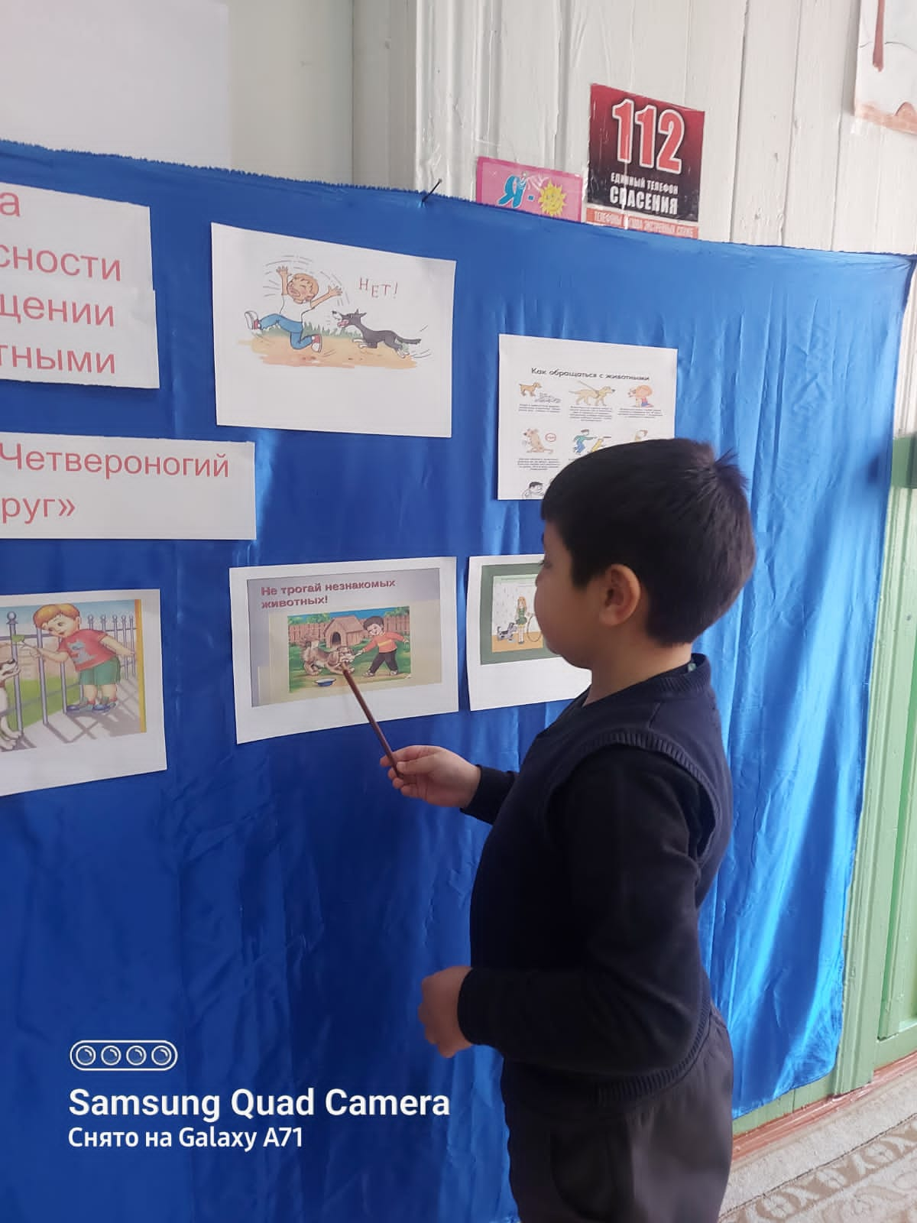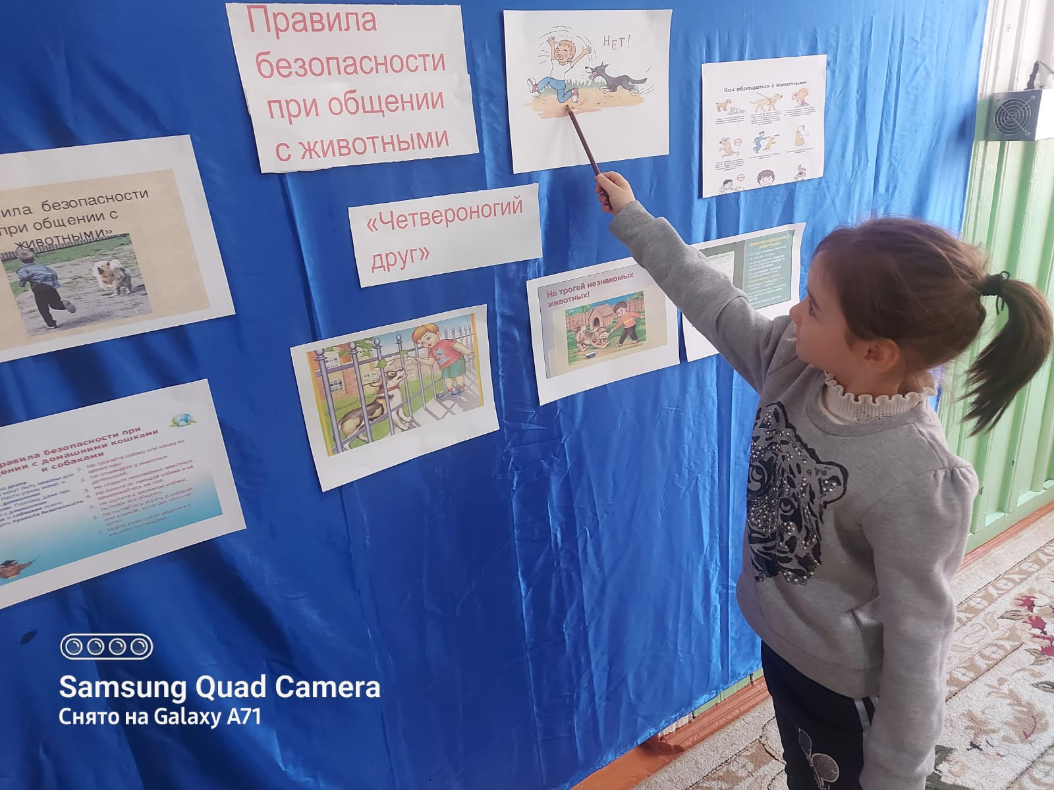

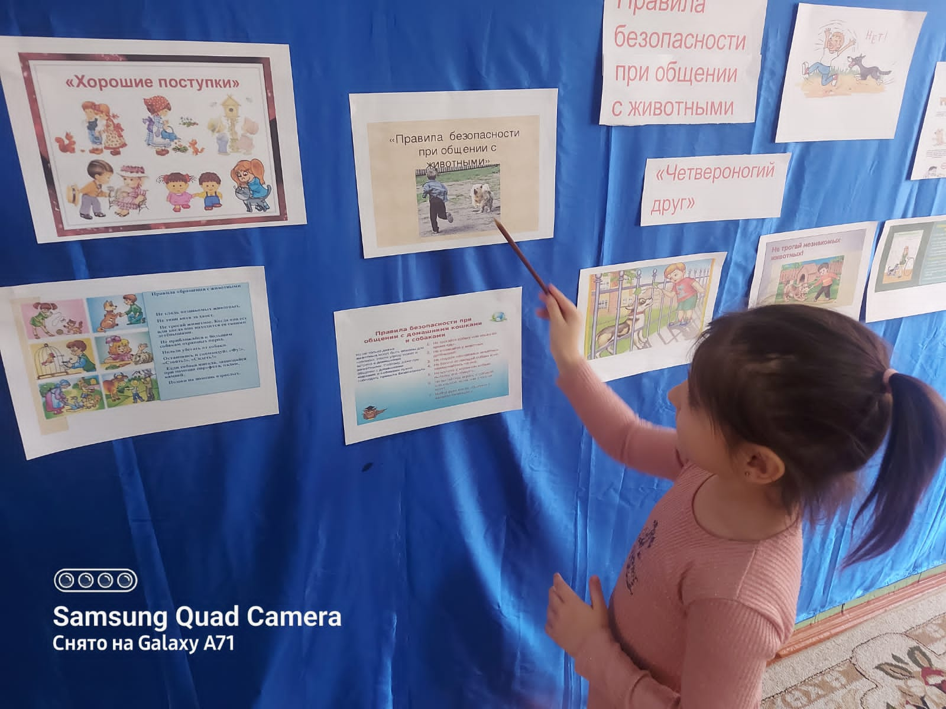

Заведующая МКДОУ «Коллективизаторский д/с» Гаджиева З.К.